

**Análisis de Impactos de Aumento al Salario Mínimo en 2017 en El Salvador**

San Salvador, diciembre de 2016

Contenido

I. Consideraciones iniciales 1

II. Importancia de definir un salario mínimo digno 1

III. Análisis de Impactos del aumento al Salario Mínimo 6

1. Impacto en Ingresos 6

2. Impacto en Pobreza 7

3. Impacto en los costos laborales 9

4. Impacto en inflación 11

5. Impacto en crecimiento económico 12

6. Impacto en los beneficios empresariales 12

III. Conclusiones 14

# I. Consideraciones iniciales

El penúltimo acuerdo de incremento salarial fue tomado por el Consejo Nacional del Salario Mínimo (CNSM) en junio de 2013, que consistió en un aumento de 12% distribuido en tres tramos de 4% cada uno, aplicado en julio de 2013, enero de 2014 y enero de 2015, es decir, aplicado en un período de dos años y medio, según los decretos ejecutivos 103, 104, 105 y 106 publicados en el Diario Oficial del 1 de julio de 2013. Dicho incremento fue aplicado por igual en todas las actividades económicas cuyo salario es definido por el CNSC (se excluye a Construcción y Sector Público).

**Tabla No.1: Salarios mínimos vigentes por actividad económica 2013 - 2015**

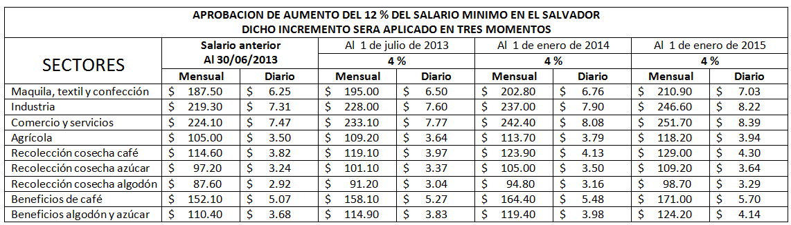

Fuente: Ministerio de Trabajo y Previsión Social

# II. Importancia de definir un salario mínimo digno

El salario mínimo es una de las principales herramientas utilizadas por los Gobiernos para enfrentar los problemas como la pobreza y la desigualdad entre los diferentes grupos poblacionales dentro de un país. Sobre esta base la Organización Internacional del Trabajo (OIT) recomienda establecer un salario mínimo, que garantice un nivel de vida de acuerdo a las necesidades básicas de los trabajadores y sus familias y el costo de vida al que se enfrentan.

En cuanto a la medición de la pobreza en El Salvador, el método mayormente utilizado es el de línea de pobreza, que compara los niveles de ingreso de los hogares con el costo promedio de una Canasta Básica Alimentaria (CBA)[1] que se encuentra diferenciada por área geográfica a nivel urbano y rural. Siguiendo esta metodología se tiene que los hogares cuyo ingreso no cubre el valor de la CBA se clasifican como pobres extremos, mientras que aquellos que cubren este costo pero no alcanzan a cubrir la Canasta Básica Ampliada (CBA_A)[2], cuyo costo es el doble de la CBA, se encuentran en la categoría de pobreza relativa, por su parte los hogares cuyo ingreso familiar supera este valor son considerados como no pobres.

Con información de la EHPM 2015 se tiene que un 34.9% de los hogares son pobres, dentro de los cuales un 8.1% se encuentra en la categoría de pobreza extrema, mientras que un 26.8% se encuentra en pobreza relativa, el restante 65.1% de los hogares son no pobres. En cuanto a la evolución en los últimos 5 años se tiene que en relación a 2011 ha habido una reducción significativa, pasando de un nivel de pobreza total de 40.5% de los hogares a 34.9%; sin embargo con respecto al año anterior se registró un incremento, mayormente explicado por los mayores precios de los alimentos ante las condiciones de sequía que encareció los precios del frijol, maíz y carnes, productos primordiales en el consumo de un hogar promedio.

**Gráfico 1: Hogares por Condición de Pobreza 2011 – 2015 (%)**

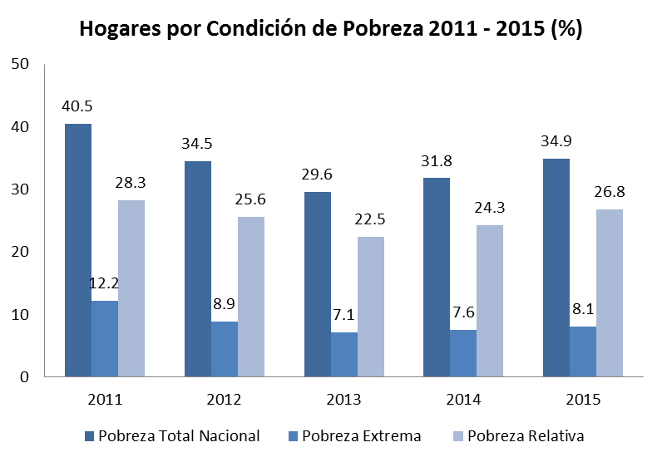

Fuente: EHPM 2015

En lo que respecta a la desigualdad, una medida comúnmente utilizada para medir la distribución de los ingresos es el Coeficiente de Gini, que se calcula como la suma ponderada de los ingresos de los hogares, cuyo ponderador es la posición en el orden del rango de más rico a más pobre. Los valores que puede tomar este coeficiente son de 1 a 0, donde valores cercanos a cero indican mayor igualdad y valores cercanos a uno una mayor desigualdad. Para el año 2015 la EHPM indica un coeficiente de 0.37, reflejando una tendencia decreciente, ya que desde el año 2009 se han dado mejoras en este valor.

**Gráfico 2: Coeficiente de Gini 2008 – 2015**

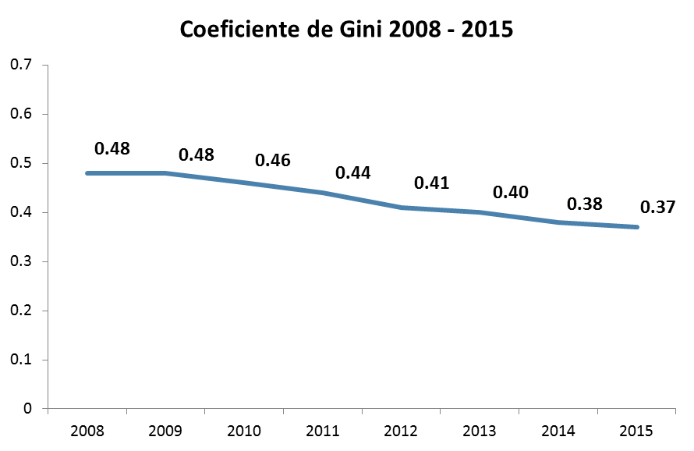

Fuente: EHPM 2015

Complementariamente al análisis del comportamiento del Coeficiente de Gini, hay que tener presente la distribución de los ingresos de los hogares por deciles, de lo cual se tiene que los hogares ubicados en el 40% de los ingresos más bajos acumulan un 15.81% del ingreso total generado por los hogares, en cambio el 20% de los hogares más ricos acumulan el 46.74% lo que indica una marcada diferencia al interior de las categorías. Hay que mencionar que aunque sigue siendo alto el nivel de ingreso del que se apropia el 20% más rico, este ha venido disminuyendo, lo que significa que el resto de hogares de menor ingreso están tomando esta porción.

**Gráfico 3: Distribución de los Hogares por deciles de Ingreso**

**2011 – 2015**

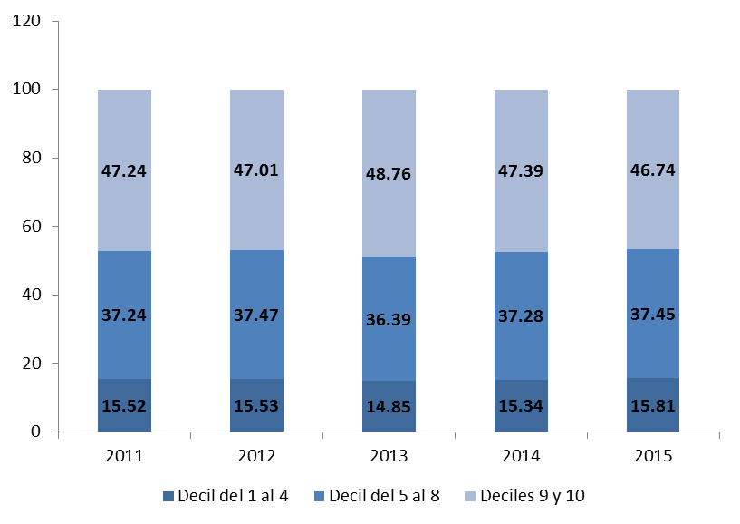

Fuente: EHPM 2015

De lo anterior se tiene, que para poder enfrentar las condiciones actuales de pobreza, desigualdad y precios altos de los alimentos, se deben realizar políticas encaminadas a mejorar los ingresos de los hogares, específicamente de los asalariados, de los cuales se tiene que un 35.6% del total de estos reciben un ingreso laboral igual o menor al salario mínimo vigente a 2015.

En El Salvador, por ley debe revisarse el salario mínimo cada tres años, de manera que pueda adecuarse a los cambios en la inflación y en las condiciones de vida, el último incremento se realizó en enero de 2015 que represento un 4%, complementando el acuerdo de incrementar el salario mínimo en 12% en un período de dos años y medio. En lo que va de 2016, han habido diversas discusiones en torno al tema, siendo hasta diciembre de 2016 que se logró un acuerdo (ver tabla No.2) definiendo un salario mínimo diferenciado para el sector agrícola de acuerdo a la actividad realizada ya sea de recolección o de beneficio, para la maquila se definió que sea de US$295, mientras que los rubros de industria, comercio y servicios tendrán un nuevo mínimo de US $300.

**Tabla No.2: Salarios mínimos aprobados para 2017**

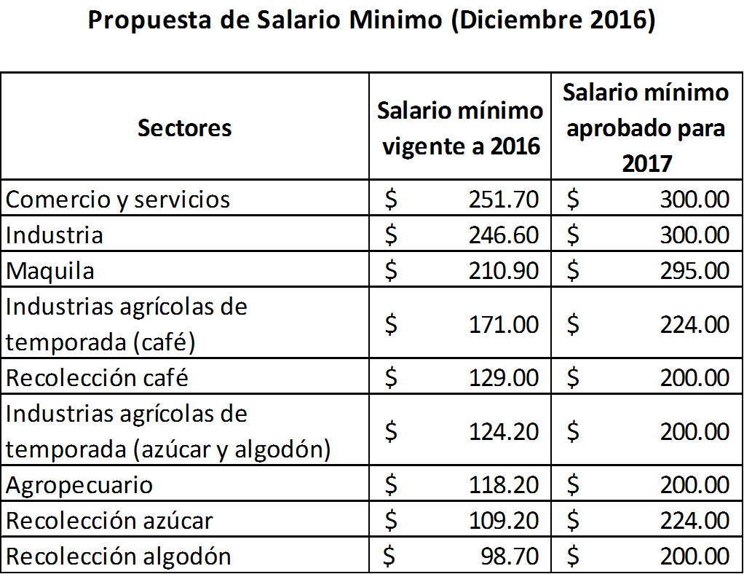

Fuente: Ministerio de Trabajo y Previsión Social

Un aspecto fundamental de los salarios, adicional al aspecto social como medio para lograr una vida digna, es el papel que juega en la economía. Dicho papel es enfocado por algunos analistas solo como un costo de producción de las empresas, argumento al que se recurre para justificar bajos incrementos en el salario mínimo para no afectar de manera significativa los márgenes de ganancia empresarial. Asimismo, argumentan que el aumento de salarios es finalmente trasladado a los consumidores en el precio de venta, generando inflación, por lo que el efecto del aumento de salarios se neutraliza (Lemos, 2008); además, sugieren que puede generar desempleo ante la imposibilidad de los empresarios de cubrir los nuevos costos que se han incrementado Mincer (1974), a diferencia de los resultados de los estudios empíricos de Card y Krueger (1995), en los cuales la aplicación de incrementos moderados en los salarios mínimos no lleva a resultados negativos en el nivel de empleo de aquellos trabajadores que reciben salarios bajos.

Sin embargo, la visión de los costos de producción deja de lado la importante función de los salarios, y en particular de los salarios mínimos, como instrumento de política económica para impulsar el crecimiento económico por medio del consumo, que es un componente de la demanda efectiva (Keynes, 1937). Un aumento salarial constituye un estímulo para la demanda de los consumidores, los cuales tratan de adquirir los bienes y servicios que necesitan para ellos y su grupo familiar; a su vez, la mayor demanda crea una señal hacia las empresas para que aumenten su producción, lo cual será posible con una ampliación en el uso de la capacidad instalada y/o la realización de inversiones en maquinaria e infraestructura para aumentar el tamaño de la empresa, lo cual necesariamente implica la contratación de más personal, es decir, provoca un aumento del empleo, que es capaz de costearse a partir del ingreso adicional recibido por la empresa con los nuevos niveles de ventas resultantes del aumento de la demanda de sus productos.

Por tanto, los salarios constituyen una variable que posee un efecto multiplicador pues la demanda de bienes y servicios que genera equivale a un aumento de la producción y ventas de las empresas, que permite financiar los costos de producción y la generación de márgenes de ganancias.

Otro aspecto fundamental de los salarios como instrumento promotor del crecimiento económico es el efecto en la productividad del trabajador. Un aumento salarial estimula un aumento de la productividad del trabajador debido a que ve recompensado su esfuerzo y dedicación al proceso de producción, genera un compromiso moral en el trabajador frente a la empresa para tener un rendimiento que esté acorde a su salario, y además forma una expectativa de recibir en el futuro un aumento salarial que responda a su productividad. Asimismo, el trabajador debe ser remunerado de forma proporcional al grado en que aporta en el proceso de producción, es decir, el trabajador más productivo debe ser remunerado en mayor cuantía que el trabajador menos productivo, tal como lo plantea Arbeláez et al., (2006), quien supone que el salario relativo[3] es un indicador aproximado de la productividad laboral, ya que un trabajador calificado o muy productivo representa varios trabajadores no calificados o poco productivos, y por ello, debe ganar más.

Por las razones anteriores, es necesario realizar un análisis y valoración de los impactos que este aumento a los salarios mínimos traerá a la economía, básicamente en términos de sus efectos en el ingreso de los hogares, los niveles de pobreza, beneficios empresariales, inflación y crecimiento. La información utilizada para esta cuantificación proviene de la Encuesta de Hogares de Propósitos Múltiples (EHPM) y la Encuesta Económica Anual de la DIGESTYC, base de datos de comercio exterior y balanza de pagos y el Sistema de Cuentas Nacionales del BCR.

# III. Análisis de Impactos del aumento al Salario Mínimo

## Impacto en Ingresos

En términos de ingresos se tiene que un incremento en los salarios mínimos representa un monto adicional en la disponibilidad de los hogares, partiendo de la información de la EHPM para identificar cuantos asalariados actualmente están ganando el salario mínimo, se establecieron los rangos salariales según los salarios mínimos vigentes por sector económico y por área geográfica. Algunos supuestos considerados para realizar el cálculo son partir de un salario de referencia del sector agropecuario de US$129 el mayor de los vigentes en las actividades agropecuarias. De lo anterior se tiene que existen 522,154 asalariados que tienen un salario menor o igual al mínimo de su sector, que representan un 35.6% del total de asalariados del país.

**Tabla No.3: Asalariados que ganan el salario mínimo por actividad económica 2015**



Fuente: Elaboración propia en base a datos EHPM 2015

Disponiendo de la información de la EHPM para 2015 se evolucionaron los asalariados a nivel total y por sector económico, de acuerdo a una tasa de crecimiento de 1.5%, que representa un valor intermedio de la tasas de crecimiento de los asalariados que muestra la EHPM y el dato del ISSS, que fueron de 0.9% y 1.7% respectivamente. Siguiendo lo anterior se obtuvo un total de asalariados proyectados para 2017 de 1,509,134, dentro de este grupo se identificaron por rango salarial y sector económico aquellos que ganarán menos o igual al nuevo salario mínimo aprobado, para poder determinar a los potenciales beneficiarios de la medida, sin embargo se realizaron los siguientes supuestos para determinar los beneficiarios teóricos de esta medida:

* El mercado laboral Salvadoreño tiene una alta participación de las actividades informales, por lo tanto es relevante separar los asalariados formales de los informales para aproximarnos a un dato cercano a la realidad. Por lo anterior, se aplicaron los niveles de formalidad urbanos que brinda la EHPM. Para la industria se tiene un nivel de formalidad del 79%, para los servicios un 78%; mientras que el sector agropecuario por ser un sector predominantemente rural debe considerarse una estructura particular según la cual solo un 10% de las actividades de este sector se categorizan como formales.
* En cuanto al sector informal por ser un segmento que no está dentro de la regulación laboral, estos trabajadores no necesariamente recibirán el incremento por lo que el supuesto es que dentro del sector agropecuario solo un 10% de sus asalariados recibirán la medida y solo un 20% de ellos en los sectores de industria y servicios.

Con base a ello se determinó que existen 560,093 asalariados que se verán beneficiados con esta medida, pues verán incrementado su ingreso laboral, ya que de no existir el incremento su salario estaría por debajo de los nuevos rangos establecidos en cada actividad. Si el beneficio se mide en términos de hogares hay que considerar los ocupados por hogar para el área urbana y rural que se mantuvieron con los dados para 2015 que son de 1.56 y 1.43 respectivamente, según lo cual se tiene que un total de 367,863 hogares se verán beneficiados con esta medida que representan un 19.9% del total de hogares proyectados para 2017.

**Tabla No.4: Asalariados Beneficiados ante el incremento en el salario mínimo (Proyectado a 2017)**



Fuente: Elaboración propia en base a datos EHPM 2015

## Impacto en Pobreza

Este segmento del análisis parte del punto anterior es decir del total de beneficiados con un incremento en su ingreso laboral, a través de un incremento al salario mínimo, sin embargo hay que realizar ciertas acotaciones, ya que no todos estos asalariados cambiarían de categoría de pobreza. Para contabilizarlos hay que tener en cuenta los costos de la CBA urbana y rural para 2017 y compararlos con los niveles de ingreso familiar, y como ya se explicó anteriormente, deberán clasificarse según si su nuevo nivel de ingreso está por debajo o por encima los costos de la CBA y CBA_A.

Para estimar los costos a 2017 de las canastas para cada área geográfica se partió del promedio anual que ha tenido a 2016 y se obtuvo la tasa de variación promedio de los últimos 7 años, de lo cual se tiene que se espera una inflación de la CBA de 2.7% para el área urbana y de 2.9% rural, lo que significaría un costo de $205.88 para la CBA urbana y de $146.98 para la CBA rural.

A continuación teniendo los beneficiarios de la medida por rango de salarios y por área geográfica se procedió a analizar sus nuevas condiciones de pobreza, para lo cual los datos se trasladaron a hogares teniendo en cuenta los ocupados por hogar de 2015[4] y determinando un ingreso salarial por hogar para 2017 con un escenario base sin aumento al Salario Mínimo y con aumento, este valor se contrastó con los costos de las canastas de acuerdo al área geográfica de cada hogar.

**Tabla No.5: Hogares por Sector Económico y Rango Salarial según Condición de Pobreza con y sin aumento al Salario mínimo**

**(Proyección a 2017)**



Fuente: Elaboración propia en base a datos EHPM 2015

Lo anterior permitió clasificar a los hogares por condición de pobreza si no recibieran el aumento y con incremento de lo cual se tuvo que hay 10, 492 hogares que de tener una condición previa de pobreza extrema al recibir un incremento en sus ingresos familiares por el aumento en el salario mínimo mejoran su situación de pobreza pasando a ser pobres relativos. Sin embargo hay 13,493 hogares que si bien con la medida reciben un mayor ingreso este no es suficiente para mejorar su condición de pobreza y se mantienen como pobres relativos. Otro grupo beneficiado son 247,806 hogares que pasarían de estar en pobreza relativa a no pobres, estos se sumarian a los 95,622 hogares que antes de la medida ya se encontraban en condición de no pobres.

**Tabla No.6: Hogares según Condición de Pobreza sin Incremento**

**y con Incremento al Salario mínimo 2017**



Fuente: Elaboración propia en base a datos EHPM 2015

En resumen se tiene que los beneficios de un incremento en el salario mínimo se traducen en que 10,492 dejaran de ser pobres extremos para transitar a una situación de pobreza relativa, en tanto 247,806 hogares pobres relativos serán considerados como no pobres, es decir, que un 14.0% de los hogares a nivel nacional tendrán una mejora en su condición actual de pobreza.

**Tabla No.7: Hogares que Mejoran su Condición de Pobreza con**

**aumento al Salario mínimo**



Fuente: Elaboración propia en base a datos EHPM 2015

## Impacto en los costos laborales

Alvarado (2010) indica que dentro de los costos laborales generalmente se incluyen costos relacionados directa e indirectamente con la mano de obra, tales como las remuneraciones en dinero y en especie, contribuciones patronales a la seguridad social y sistema de pensiones, pago de indemnizaciones e incapacidades, subsidios por alimentación y transporte, viáticos, prestaciones, entre otros.

En la mayoría de ramas de actividad económica consideradas en este análisis, el costo laboral generalmente no es la variable principal dentro de la estructura de costos de las empresas, y en aquellas en las que representa alrededor de la mitad de los costos, la participación en el PIB de dichas actividades es baja, tal como se observa en la siguiente tabla:

**Tabla No 8: Participación Costos Laborales en Costos de Producción Totales por Actividad Económica**



Fuente: Estimaciones preliminares propias con base a Encuestas Económicas Anuales, DIGESTYC

Para cuantificar el impacto en los costos laborales por el aumento en los salarios mínimos en 2017 se consideró para el cálculo el número de asalariados (permanentes y temporales), el valor de los nuevos salarios mínimos, los porcentajes de contribución patronal a la seguridad social (6.75%) y al sistema de pensiones (7.5%), así como otras prestaciones de ley tales como pago de vacaciones y aguinaldo.

Para el cálculo del pago de las prestaciones sociales, solamente se consideró a los asalariados que laboran en el sector formal. Para la estimación del pago de pago de aguinaldo se ha considerado un promedio de 18 días.

El valor de los costos laborales en que los patronos deben incurrir por la aplicación del aumento del salario mínimo se muestra a continuación:

**Tabla No 9: Estimación de Costos Laborales asociados a trabajadores que recibirían el salario mínimo vigente en cada año**

|  |  |  |  |  |  |
| --- | --- | --- | --- | --- | --- |
| **Año** | **Pago Anual en Salarios** | **Pago Anual Prestaciones a Trabajadores\*** | **Costo Laboral Anual Total (Salarios y Prestaciones)** | **Variación anual (%)** | **%CL/ PIB** |
|
| 2016 | $ 1651313,023.2 | $ 234696,761.8 | $ 1886009,785.0 | -- | 7.1% |
| 2017 sin ajuste SM | $ 1676082,718.5 | $ 238217,213.3 | $ 1914299,931.8 | 1.5% | 6.9% |
| 2017 con ajuste SM | $ 2144604,500.9 | $ 325549,904.8 | $ 2470154,405.7 | 31.0% | 8.9% |
| **Diferencia post ajuste SM en 2017** | **$ 493291,477.7** | **$ 90853,143.0** | **$ 584144,620.7** | -- | **2.0%** |

Fuente: cálculos propios con información de EHPM 2014, DIGESTYC

* Incluye estimación de pago patronal de ISSS (6.75%), AFP (7.5%), aguinaldo (18 días) y vacaciones.

En 2016, se estima que el pago de salarios y prestaciones de ley que reciben los trabajadores que devengan el salario mínimo y los que estarían entre el salario mínimo 2016 y el salario mínimo de 2017 representen un costo laboral de 7.1% del PIB nominal. Si no se aplicase la medida de incremento al salario mínimo esta relación bajaría a un 6.9% del PIB. Al aplicarse el incremento salarial, el costo laboral se incrementa al 8.9%, es decir que el ajuste equivale a un 2.0% del PIB nominal de 2017.

## Impacto en inflación

El tema inflacionario es determinante para conocer si el posible incremento de precios por el ajuste salarial afectaría el crecimiento del PIB. En tal sentido, para determinar el impacto de la medida se utilizó un modelo econométrico en el que la inflación depende de los salarios nominales promedio de los cotizantes al ISSS, el índice de precios de la división de alimentos y bebidas no alcohólicas del IPC y un índice de precios ponderado de los combustibles y electricidad construido con información de precios recopilados por DIGESTYC. Este modelo utiliza las variables con una frecuencia anual y expresada en primeras diferencias de sus logaritmos:

*Inflación = f (Salarios nominales ISSS, IPC alimentos y bebidas no alcohólicas,*

*IPC combustibles y electricidad)*

Debido a que el modelo utiliza los salarios nominales promedio del ISSS como variable explicativa y no el salario mínimo, se realizó una regresión entre ambas variables para determinar un coeficiente que explicara el impacto de los salarios mínimos sobre el salario nominal promedio del ISSS, encontrándose que dicho coeficiente es de 0.7462. Este coeficiente permitió estimar las variaciones de los salarios nominales promedio del ISSS ante el aumento de los salarios mínimos.

La valoración del efecto del aumento de los salarios mínimos sobre la inflación se determinó comparando dos escenarios: uno en el que los salarios nominales promedio del ISSS continuaron creciendo de acuerdo a su tendencia histórica, y el otro, en el que los salarios nominales promedio del ISSS se vieron afectados por el aumento en el salario mínimo.

La proyección generada por el modelo muestra que en 2017 la tasa de inflación oscilaría entre 3.3% y 3.5%, lo que significaría un aumento de 1.8 a 2.0 puntos porcentuales (p.p.) respecto al escenario sin incremento al salario mínimo (1.5%).

**Tabla No 10: Pronóstico tasa de inflación anual**

|  |  |
| --- | --- |
| **Escenario** | **2017** |
| Escenario sin aumento de salario mínimo | 1.5% |
| Escenario con aumento de salario mínimo | 3.3%-3.5% |
| Diferencia (puntos porcentuales) | 1.8-2.0 |

Fuente: estimación propia con información de ISSS y DIGESTYC

## Impacto en crecimiento económico

Partiendo del enfoque de la demanda efectiva (Keynes, 1937), se evaluó el impacto del aumento de los salarios mínimos en el crecimiento económico a través del consumo final de los hogares.

A partir de la estructura del PIB nominal bajo el enfoque del gasto observada en 2015 y las proyecciones del BCR sobre el PIB nominal de 2016 y 2017, se determinó el valor del Consumo Final de los Hogares (CFH) y el resto de componentes del PIB bajo un escenario en el que los salarios mínimos se mantienen sin cambios. Adicionalmente se consideró el aumento en los salarios mínimos y en el valor de las prestaciones de aguinaldo y vacación generados por la medida, suponiendo que la totalidad se destinaría al gasto de consumo final. Posteriormente, el conjunto de este valor se agregó al CFH. Cabe resaltar que se supuso que el 77.5% del gasto del CFH se destina al consumo de bienes nacionales y el 22.5% al consumo en bienes importados[5]. El valor correspondiente a este último se incorporó a las importaciones. Con los datos anteriores, se procedió a determinar el nuevo PIB nominal para 2017.

Para estimar el PIB real se calculó el deflactor del PIB, cuya tasa de variación en promedio suele estar 0.2 puntos porcentuales por debajo de la tasa de inflación general, por lo que se determinó que dicha tasa oscilaría entre 3.1% y 3.3%. Con estas tasas, se calculó el nuevo deflactor del PIB post incremento salarial. Finalmente, se dividió el PIB nominal entre el deflactor del PIB, con lo que se obtuvo el valor del PIB real 2017 post incremento al salario mínimo.

El impacto esperado del aumento de los salarios mínimos sobre el crecimiento económico de 2017 oscilaría entre 0.1 y 0.3 puntos porcentuales adicionales, haciendo que el crecimiento económico se eleve de 2.4% a entre 2.5% y 2.7%.

**Tabla No 11: Pronóstico crecimiento económico**

|  |  |
| --- | --- |
| **Escenario** | **2017** |
| Escenario Base | 2.4% |
| Escenario con aumento al salario mínimo | 2.5%-2.7% |
| Diferencia (p.p.) | 0.1-0.3 |

Fuente: Elaboración propia con información BCR y DIGESTYC

## Impacto en los beneficios empresariales

El incremento en los salarios mínimos supone un incremento en los costos de las empresas que pagan este salario. Sin embargo, el incremento en el poder adquisitivo de los hogares también supone una mayor demanda de bienes y servicios, que a su vez supone un incremento en el nivel de ventas de las empresas a nivel agregado.

Para determinar el impacto de la medida en los beneficios empresariales se utilizó la ecuación Kalecki-Levy adaptada a la economía salvadoreña, la cual ésta compuesta de las siguientes variables:

Beneficio Empresarial = + Inversión Neta

+ Ahorro del Gobierno

+ Ahorro del Exterior

+ Dividendos

- Ahorro Personal

Aplicando la ecuación anterior, se determinó que para 2017 los beneficios empresariales nominales crecerían 2.8% si no se realizara el incremento al salario mínimo; mientras que resultado del incremento salarial los beneficios crecerían a una tasa nominal de 4.1%, levemente inferior a la de 2016 (4.2%). Uno de los factores que explican esta mejora en el beneficio empresarial post incremento al salario mínimo, es el incremento esperado en el déficit en cuenta corriente para 2017, ocasionado principalmente por la recuperación esperada de las importaciones y del incremento en el precio del petróleo. Este último factor, generaría una disminución del poder de compra de los consumidores si no se realizara el incremento salarial, pero al aplicarse la medida, esta disminución del poder de compra vía aumento del petróleo, se ve de alguna manera compensada por el incremento salarial, lo que elevaría los beneficios empresariales de 2.8% a 4.1%.

**Gráfico 4: Estimación del Beneficio Empresarial 2010-2017**

Millones de US$ y tasa de variación %

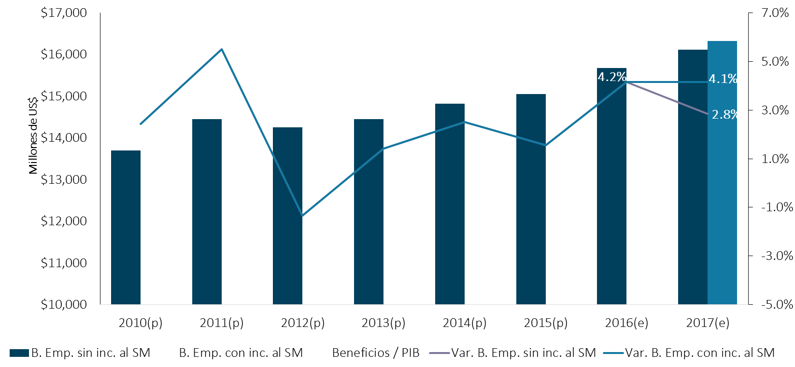



Fuente: Elaboración propia con información BCR

Cabe resaltar que independientemente de la aplicación o no del incremento al salario mínimo, el porcentaje de participación de los beneficios empresariales sobre PIB se mantendría en 57.9%.

# III. Conclusiones

* Un incremento al salario mínimo representa un beneficio para un total de 367,863 hogares, ya que con esta medida tendrán mayores ingresos familiares representando así un 19.9% del total de hogares proyectados para 2017.
* Las condiciones de pobreza de los hogares se verán mejoradas ante una medida de incremento a los salarios mínimo, pues se obtuvo que un total de 10,492 hogares dejaran de ser pobres extremos para transitar a una situación de pobreza relativa, mientras que 247,806 hogares pobres relativos pasarán a ser no pobres, es decir, que un 14.0% de los hogares a nivel nacional tendrán una mejora en su condición actual de pobreza.
* El impacto en los costos laborales por el incremento en el salario mínimo equivaldría a un 2.0% del PIB.
* El efecto inflacionario del ajuste salarial agregaría de 1.8 a 2.0 puntos porcentuales al nivel general de precios, ubicándose entre 3.3% a 3.5% para 2017.
* El aumento al salario incrementaría el crecimiento del país entre una y tres décimas en 2017, al pasar de un 2.4% a entre 2.5%-2.7%, dado el incremento en el poder adquisitivo de los asalariados beneficiados y por tanto en el consumo.
* La medida también tendría un efecto favorable en términos del beneficio empresarial, ya que elevaría su tasa de crecimiento en 2017, al pasar de 2.8% a 4.1%.

1. Esta canasta de alimentos en el área urbana está compuesta por 11 productos (leche, huevo, pan francés, tortilla, arroz, azúcar, grasas y aceites, frijoles, frutas, verduras y carnes; mientras que en el área rural son 9 productos (se mantienen los del área urbana excepto verduras y pan francés).
2. Tras el costo de la Canasta Básica Ampliada se supone que al ser el doble de la CBA, esta puede cubrir otros gastos familiares, como transporte, alimentación, vivienda, etc.
3. Cociente de los salarios de los trabajadores calificados y los trabajadores no calificados.
4. Según EHPM 2015 son 1.56 ocupados por hogar urbano y 1.43 ocupados por hogar rural.
5. Según estructura obtenida de la Matriz Insumo Producto 2005 del Sistema de Cuentas Nacionales SCN68.